Universidad de Londres-Preparatoria
Guía de estudio para el examen final y extraordinario de la materia: Educación Estética y Artística IV.
CLAVE 1409. PLAN 96. CICLO ESCOLAR 2017-2018.
PROFESORA: ADRIANA LÓPEZ MOLINA.
OBJETIVO GENERAL DE LA GUIA: El presente documento te orientará en tu repaso por los temas abordados a lo largo del año escolar. Está compuesta por preguntas abiertas, de opción múltiple y de complementación que deberás responder claramente y con respuestas concretas. Dale prioridad a las respuestas con tus propias palabras sobre conceptos que te sean difíciles de entender.
Instrucciones generales: Responde los reactivos de esta guía según se especifica en las instrucciones de cada sección.
UNIDAD 1. ARTE Y BELLAS ARTES
Responde claramente a las siguientes preguntas.
- ¿Qué es la estética?
- ¿Qué son los valores estéticos?
- Menciona 3 valores estéticos
- ¿Qué son las Bellas Artes?
- Una escultura tiene tres dimensiones: Alto, ancho y:
- La arquitectura puede definirse como:
- La danza se caracteriza por:
- El cine es llamado el séptimo arte porque:
- La literatura tiene como principal elemento:
- La música se define como un conjunto de:
- Escribe una definición de pintura.

- ¿A cuál género literario pertenecen las obras que han sido escritas para ser representadas?
- Describe brevemente la relación del teatro con los mitos.

- Además de los actores y el texto dramático, menciona tres elementos indispensables en una puesta en escena

UNIDAD 2. INTRODUCCIÓN AL ANÁLISIS DEL TEXTO DRAMÁTICO
Responde claramente a las siguientes preguntas.
- La representación en escena de conflictos humanos es una definición de:
- Menciona tres elementos básicos de la estructura externa de un texto dramático.
- Menciona tres elementos básicos de la estructura interna de un texto dramático.
- Menciona las principales divisiones de un texto dramático
- ¿Cuáles son las tres unidades con las que, según Aristóteles cuenta un texto dramático?
- ¿Qué es una acotación?
- ¿Qué nos indica una acotación particular?
- ¿Qué nos indica una acotación general?
- ¿Cuáles son los tres aspectos que tomamos en cuenta al realizar un análisis del personaje?
UNIDAD 3. EL ACTOR Y SUS MEDIOS DE EXPRESIÓN
Responde claramente a las siguientes preguntas.
- ¿Cuál es la importancia de la expresión corporal para un actor?
- ¿Cómo consideras que un actor debe utilizar correctamente su voz?
- ¿Cuáles son los resonadores que existen en nuestro cuerpo según Grotowski?
- ¿Qué es la dicción como parte de la técnica vocal?

UNIDAD 4. ELEMENTOS DE LA PRODUCCIÓN TEATRAL
Elije la respuesta correcta
- Observa la figura. Este es un escenario tipo:
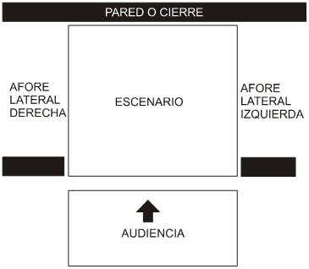
a) Arena b)A la italiana c)Isabelino d) globo

- Este tipo de espacio escénico se llama:
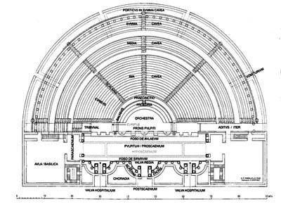
a) Griego b) Romano c) Arena d) Isabelino

- Este es un escenario tipo:
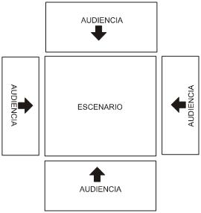
a) Arena b)A la italiana c)Isabelino d) globo

UNIDAD 5. REPRESENTACIÓN TEATRAL
- Observa las áreas del escenario. Escribe su nombre y abreviatura en cada una.
AI

C
ABD
(ejemplo: Arriba Izquierda: AI)
Elije la respuesta correcta
- En el escenario podemos manejar distintos niveles, estos son medio,……
a)bajo y alto b)abajo, arriba a)atrás, adelante d)derecha, izquierda

Responde claramente la siguiente pregunta:
- Describe y detalla cada una de las posiciones del actor sobre el escenario:
- Abierta:
- Cerrada:
- Un cuarto:
- Perfil:
- Tres cuartos
Bibliografía
Avitia, Antonio, Teatro para principiantes, México, Pax, 2011.
Muñoz María, Bases Orgánicas para la educación de la voz, México, Escenología, 2012.
Román, Norma, Para leer un texto dramático: del texto a la escena, México, Árbol editorial 2001.

